Jules Ferry et le combat républicain
ETUDE DE CAS

Capacité: Raconter le combat d'un républicain pour les idéaux républicains

Jules Ferry est né en 1832 et mort en 1893: homme politique républicain.
Il est ministre, député et sénateur et président du Conseil (1er ministre) sous la IIIe République. Il est l'auteur des lois scolaires qui rendent l'école gratuite, laïque et obligatoire en 1882.

Doc.1 - Conférence prononcée à Paris en avril 1870.

"Ma prétention est de vous montrer que l'égalité d'éducation n'est pas une utopie. [...] C'est une œuvre pacifique, c'est une œuvre généreuse, et je la définis ainsi: faire disparaître la dernière, la plus redoutable des inégalités qui viennent de la naissance, l'inégalité d'éducation. C'est le problème du siècle et nous devons nous y attacher. [...] L'inégalité d'éducation est le plus grand obstacle que puisse rencontrer la création de mœurs vraiment démocratiques"

Doc. 2 - Loi scolaire de mars 1882.

Art. 1 - L'enseignement primaire comprend: l'instruction morale et civique, la lecture et l'écriture, la langue et les éléments de littérature française, la géographie, particulièrement celle de la France, l'histoire, particulièrement celle de la France jusqu'à nos jours. Quelques notions usuelles de droit et d'économie politique, les éléments de sciences naturelles, physiques et mathématiques. [...] Pour les garçons, les exercices militaires; pour les filles, les travaux à l'aiguille.
Art. 2 - Les écoles primaires publiques vaqueront (fermeront) un jour par semaine, outre le dimanche, afin de permettre aux parents de faire donner, s'ils le désirent, à leurs enfants, l'instruction religieuse.
Art. 4 - L'instruction primaire est obligatoire pour les enfants des deux sexes âgés de six ans révolus à treize ans révolus. [...]

Consigne groupe novice
1- Quelle inégalité Jules Ferry veut-il faire disparaître (cherchez la réponse dans le doc. 1)?
.....................................................................................................................................................................

2- Selon lui, que doit permettre d'installer définitivement en France la fin de cette inégalité (doc. 1)?
la dictature?
la liberté?
la démocratie?
3- Pour chaque matière scolaire, dites si elles s'adressent aux garçons et/ou aux filles (doc. 2). Mettez des croix, aux bons endroits, dans le tableau ci-dessous.

 | Filles | Garçons
Instruction morale et civique
Lecture et écriture
Géographie et Histoire
Droit et économie politique
Sciences naturelles, physiques et mathématiques
Exercices militaires
Travaux à l'aiguille

4- Selon vous, pourquoi les filles et les garçons ne suivent pas toutes les mêmes matières?
Les filles n’étaient pas assez intelligentes.
Les filles, à cette époque, devaient apprendre à s’occuper de la maison et des enfants.
Les filles ne voulaient pas faire comme les garçons.

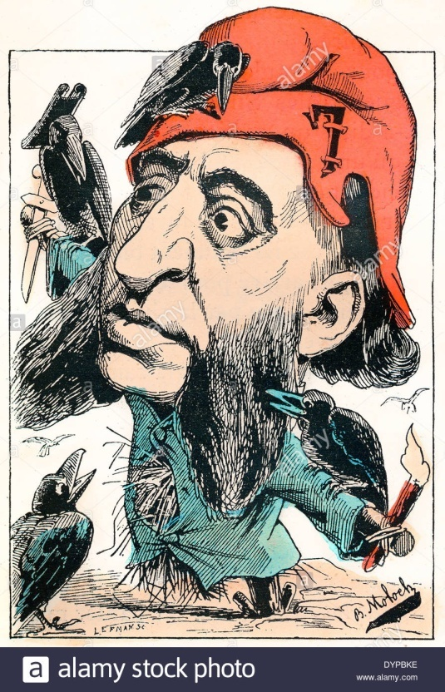

Caricature de J. Ferry par
Moloch, 1882.

5- Quel symbole de la République, Jules Ferry porte-t-il sur la tête? (Aidez-vous du cours précédent) Notez-le sur la caricature ci-dessus.

6- Que représente le corbeau coiffé d'un chapeau? Notez-le sur la caricature, à gauche.
7- En quoi Jules Ferry est-il représenté? (Cherchez les définitions des mots suivants dans le dictionnaire)

En épouvantail?
En marionnette?
En mort-vivant?

8- Vrai ou faux:
a- L'Eglise est représentée de manière négative: .............
b- Jules Ferry est un ennemi de la République: ...............
c- Selon cette caricature, Jules Ferry fait peur à l'Eglise: ................
d- Donc, selon cette caricature, l'action de Jules Ferry est inefficace: ...............

9- En conclusion, tout le monde était-il d'accord avec les lois de Jules Ferry? Qui pouvait être en colère contre lui? …………………………………………………………………………………………………
……………………………………………………………………………………………………………………………………………………………….
Consigne groupe intermédiaire

1- Quelle inégalité Jules Ferry veut-il faire disparaître (doc. 1)?
.....................................................................................................................................................................

2- Selon lui, quel système politique pourrait s’installer définitivement en France si cette inégalité disparaissait (doc. 1)? Aidez-vous du cours précédent: …………………………………………

3- Que vont apprendre les garçons et les filles dans les écoles à partir des lois scolaires de 1882 (doc. 2)
- Les garçons …………………………………………………………………………………………………………………………………………………………………………………………………………………………………………………………………………………………………………………………………………………………………………………………………………………………………………………………………………………………………………………………………………………………………………………………………………………..
- Les filles ……………………………………………………………………………………………………………………………………………………………………………………………………………………………………………………………………………………………………………………………………………………………………………………………………………………………………………………………………………………………………………………………………………………………………………………………………………………

4- Selon vous, pourquoi les filles et les garçons ne suivent pas toutes les mêmes matières?
...............................................................................................................................................................................................................................................................................................................................................................................................................................................................................................................

Caricature de J. Ferry par
Moloch, 1882.

5- Faites une description de Jules Ferry représenté sur la caricature ci-dessus. Retrouvez le symbole de la République, vu précédemment en cours.
...............................................................................................................................................................................................................................................................................................................................................................................................................................................................................................................
.....................................................................................................................................................................

6- Que représente le corbeau coiffé d'un chapeau? Notez-le sur la caricature.

7- L’image donnée de l’Eglise sur cette caricature est-elle positive ou négative ? Justifiez votre réponse.
..........................................................................................................................................................................................................................................................................................................................................
..........................................................................................................................................................................................................................................................................................................................................

8- En conclusion, tout le monde était-il d'accord avec les lois de Jules Ferry (coloriez la bonne réponse)? Qui pouvait être en colère contre lui?

OUI NON - Qui pouvait être en colère? .....................................

Consigne groupe confirmé
1- Présentez Jules Ferry (son parcours, ses idées) et dites pour quoi il s’est particulièrement battu ?
...............................................................................................................................................................................................................................................................................................................................................................................................................................................................................................................
.....................................................................................................................................................................
...............................................................................................................................................................................................................................................................................................................................................................................................................................................................................................................
.....................................................................................................................................................................

2- Que contiennent précisément les lois scolaires de 1882. Analysez le document 2.
.....................................................................................................................................................................
...............................................................................................................................................................................................................................................................................................................................................................................................................................................................................................................
.....................................................................................................................................................................
.....................................................................................................................................................................
...............................................................................................................................................................................................................................................................................................................................................................................................................................................................................................................
.....................................................................................................................................................................

3- Selon vous, pourquoi les filles et les garçons ne suivent pas exactement les mêmes matières?
...............................................................................................................................................................................................................................................................................................................................................................................................................................................................................................................

Caricature de J. Ferry par
Moloch, 1882.

4- Décrivez et analysez la caricature de Jules Ferry ci-dessus. Retrouvez le symbole de la République.
...............................................................................................................................................................................................................................................................................................................................................................................................................................................................................................................
.....................................................................................................................................................................

5- Quelle image de l’Eglise est donnée sur cette caricature? Justifiez votre réponse.
..........................................................................................................................................................................................................................................................................................................................................
..........................................................................................................................................................................................................................................................................................................................................

6- En conclusion, tout le monde était-il d'accord avec les lois de Jules Ferry? Qui pouvait être en colère contre lui?
..........................................................................................................................................................................................................................................................................................................................................
..........................................................................................................................................................................................................................................................................................................................................

